Список литературы

МБУ «ЦБС» ГО Красноуральск
Часы работы библиотек: с 9.30 до 18.00.
Воскресенье – выходной день.
Последний четверг месяца – санитарный день.

МБУ «ЦБС» 12+

Список литературы ко Дню Крещения Руси
Духовное начало
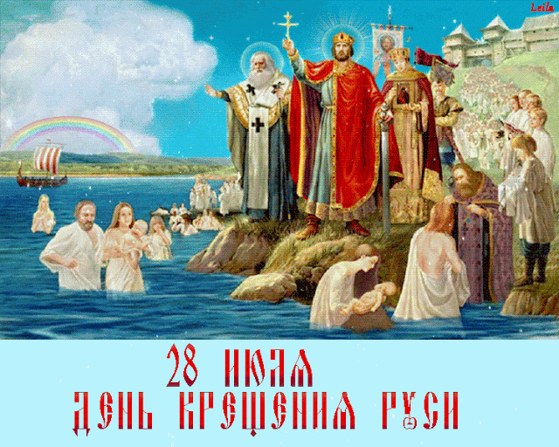
Красноуральск
2021

Вагина С. А. Духовное начало : список литературы ко Дню Крещения Руси / МБУ «ЦБС» ГО Красноуральск; составитель С. А. Вагина. – Красноуральск, 2021.

Крещение дало нашим предкам высшую свободу – свободу выбора между Добром и Злом, а победа православия подарила Руси тысячелетнюю историю.
Лев Николаевич Гумилев (писатель, философ).

Предистория
Хотя принятие православной веры на землях Киевского княжества проходило в несколько этапов, а где-то и вовсе растянулось чуть ли не на два века, именно 988 год считают началом новой эпохи древнерусского государства.
28 июля - День Крещения Руси - празднуют миллионы людей по всему миру. Точной даты Крещения Руси нет, но с 2010 года этот праздник отмечается на государственном уровне в России в день памяти святого князя Владимира, крестившего в 988 году Русь. Это произошло в Херсонесе, в Крыму.
Под веками намоленными сводами Свято-Владимирского собора в Херсонесе находятся исторические руины древней церкви, в которой, по преданию, крестился князь Владимир.

Крещение Руси
988 год – эту дату все знают со школьной скамьи. Она говорит о многом: на Руси закончило свое существование языческое многобожие, проникнутое мистическими обрядами и жертвоприношениями, и стартовала новая эпоха в истории духовного развития страны.
Момент принятия славянским народом крещения был зафиксирован в известной летописи, дошедшей до наших дней: «Повести временных лет». Согласно древнему историческому источнику, Таинство происходило в водах реки Днепр.
Владимир Ясно Солнышко
Киевский князь, равноапостольный святой Владимир – фигура в истории, прямо скажем, колоритная. Историки утверждают, что князь киевский отличался неуемной любовью к блуду. Кроме того, Владимир поклонялся языческим богам. По приказу князя в самом начале его правления в Киеве соорудили капище, в котором располагались статуи шести главных богов, почитаемых у будущих христиан, включая Велеса, Мокошь и Перуна.

Князь по натуре был завоевателем. Основное управление им страною сводилось к укреплению и расширению границ. Владимир мог бы за свои неблаговидные поступки и пристрастия снискать титул Кровожадного или Жестокосердного, если бы православие так вовремя не появилось в жизни славянского народа. Новая религия в корне изменила порочную душу, как будто человек заново родился.
И сегодня мы знаем князя, как Владимира Великого, Владимира Крестителя. Но самое красивое звание подарили святому народные былины: Владимир Ясное Солнышко.
Внук святой равноапостольной княгини Ольги, в молодости князь Владимир был яростным язычником, жестоким воином, любителем женщин и вина. Его чудесное преображение в святого правителя Руси от того ещё более удивительно.
Началом чудесной перемены стал трагический эпизод смерти первых славянских мучеников за Христа.
Как мудрый политик князь понимал, что дикость язычества отжила свой век. Разгульное поведение, отсутствие единства людей, каждое племя, каждый род из которых почитали свои божества, не могут принести славянам необходимого могущества. Князь уже пытался сплотить народ, проведя реформу язычества, призвав верить в идолов, поставленных на Киевском холме.
В 986 году к князю стали приходить послы с предложением принять их религию. Православное священнодействие оказало на них незабываемое действие. Совершено было и бракосочетание великого князя Владимира с царевной Анной. Город Херсонес князь вернул Византии в качестве дара за царственную невесту, при этом выстроил в городе храм во имя святого Иоанна Крестителя в память о своем крещении. Что же касается остальных жен, приобретенных в язычестве, то их князь освободил от супружеских обязанностей.
Таким образом, после Крещения князь начал новую жизнь в прямом смысле этого слова.
Литература
Гумилев Л. Н. От Руси к России. – Москва : АСТ, 2008. – 416 с. (Ф-л № 4).
Дорожкин Н. Я. Я познаю мир : загадки русской истории : энциклопедия. – Москва : АСТ : Астрель, 2007. – 383 с. (ЦБ, ф-лы № 1, 3).
Как была крещена Русь : [сборник статей]. – Москва : Издательство политической литературы, 1990. – 320 с. (Ф-л № 3).
Карташев А. В. История русской церкви. – Москва : Эксмо, 2004. – 912 с. (ЦБ).
Крещение Руси. – Москва : Советская Россия, 1988. – 25 с. (Ф-л № 4).
«Крещение Руси» в трудах русских и советских историков. – Москва : Мысль, 1988. – 336 с. (ЦБ).
Кузьмин А. Г. Падение Перуна : становление христианства на Руси. — Москва : Молодая гвардия, 1988. — 240 с. (Ф-л № 4).
Лучшие рефераты по истории Отечества. – Ростов-на-Дону : Феникс, 2001. – 316 с. (Ф-л № 4).
Рапов О. М. Русская церковь в IX- первой трети XII в. Принятие христианства. – Москва : Высшая школа, 1988. – 416 с. (Ф-л № 4).
Сокращенная русская история : учебник. – Москва : МАИ, 1993. – 352 с. (ЦБ, ф-лы № 1, 2, 4, 5, 6, 7).
Соловьев С. М. Чтения и рассказы по истории России. – Москва : Правда, 1989. – 768 с. (ЦБ, ф-лы № 1, 3, 4).

